AD825-K考勤机硬件说明
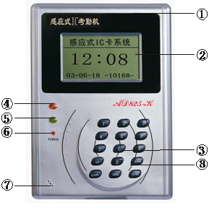
1、镜片
2、液晶显示器
3、键盘区
4、无效卡指示灯（红灯）
5、有效卡指示灯（绿灯）
6、电源指示灯
7、蜂鸣器
8、感应区

外接电铃、电锁等 RS232或RS485 DC9V 电源开关
技术指标：
- 外形尺寸：17.5cm×13cm×2.8cm
- 读卡距离：5cm<ID卡<15cm、IC卡<5cm
- 打卡速度：<0.2秒
- 通信接口：RS232或RS485
- 外接电源：DC 9v/600MA.
- 存储容量：打卡16382多条记录，发卡8000多条
- 工作环境：温度-10℃～50℃
- 后备电池：5小时≤待机时间≤8小时
- 传送速率：19200BPS
按键说明:

“UP ” 上翻键
“DOWN” 下翻键
“MENU” 菜单键
“ENTER” 确认键
“CLEAR” 退出键
“UP”+数字键“0” 查看打卡记录
“UP”+数字键“1” 查看发卡记录
“UP”+数字键“8” 锁键盘

MENU+数字键“0000”（初始密码） 进入菜单设置状态

按数字键“1”键设置系统密码 输入四位数的系统密码+“ENTER” 注：切记不要遗失密码

按数字键“2”键设置考勤机地址 输入两位数的地址号( 限1-99 )+“ENTER”注:同一系统中地址号不能重复

按数字键“3” 键设置日期时间 （按UP或DOWN移动光标）输入设定日期时间+“ENTER”

按数字键“4”键设置刷卡延时 刷卡延时 是指同一张卡在设定时间内不能重复打卡，设
为00时00分没有限制

按数字键“5”键设置字体 （按UP或DOWN移动光标）选定字体+“ENTER”
字体设置是用来考勤机硬件界面的简繁体字转换

按数字键“6”键设置批量发卡 键盘发卡 N：表示逻辑卡号（可更改、即：工号）
P：表示物理卡号（不可更改、即：唯一）
发卡操作过程：当进入发卡状态后，出现逻辑卡号，可用默认卡号，也可手工改动，设好后再按Enter键，此时卡在机器上感应一下，然后会提示发卡成功，等待发第二张卡，依次下去……(此发卡需在人事资料中输入同样卡号,然后在软件中做发卡对应)

